Министерство науки и высшего образования Российской Федерации

федеральное государственное бюджетное образовательное учреждение высшего образования

«Российский экономический университет имени Г.В. Плеханова»

**МОСКОВСКИЙ ПРИБОРОСТРОИТЕЛЬНЫЙ ТЕХНИКУМ**

специальность 09.02.07 «Информационные системы и программирование»

Квалификация: Программист

ПРАКТИЧЕСКИЕ РАБОТЫ

ПО МДК 04.02 «Обеспечение качества функционирования компьютерных систем»

|  |  |
| --- | --- |
| Выполнил студент  группы П50-6-20  Амерханов Апти Рамзанович | Проверил преподаватель  ___________ К.С. Образцова  «___» _________ 2023 года |

Москва 2023

Оглавление

Практическая работа № 1 3

1. Конспект двух лекций 3

2. Демонстрация конфигурации Git 4

3. Создание локального репозитория с помощью команды init 5

4. Продемонстрировать работу основных команд для работы с файлами в репозитории 5

5. Создание нескольких различных веток 7

6. Описать работу с указателями HEAD 8

Практическая работа № 2 10

Практическая работа № 1

## Конспект двух лекций

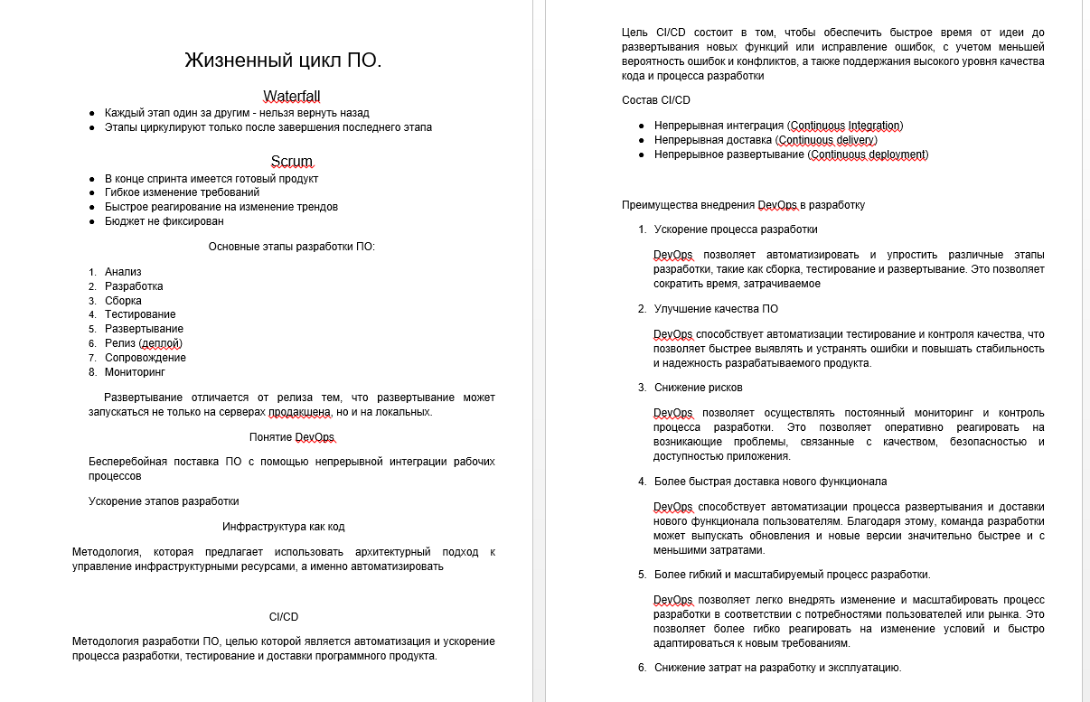

Рисунок 1 – Конспект

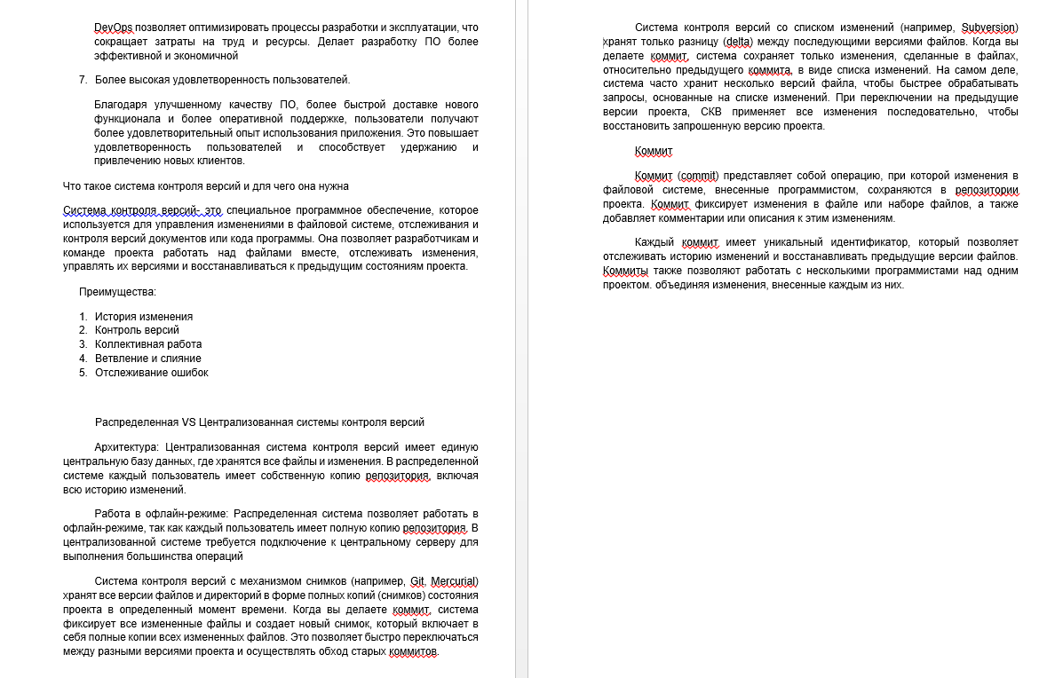

Рисунок 2 Конспект

## Демонстрация конфигурации Git

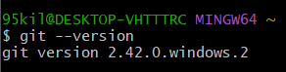

Рисунок 3 – Проверка версии гита



Рисунок 4 – Добавление имени пользователя



Рисунок 5 – Добавление email’a

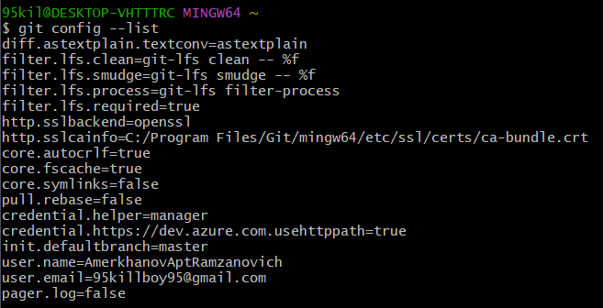

Рисунок 6 – Вывод конфигурации гита



Рисунок 7 – Русификация гита в консоли

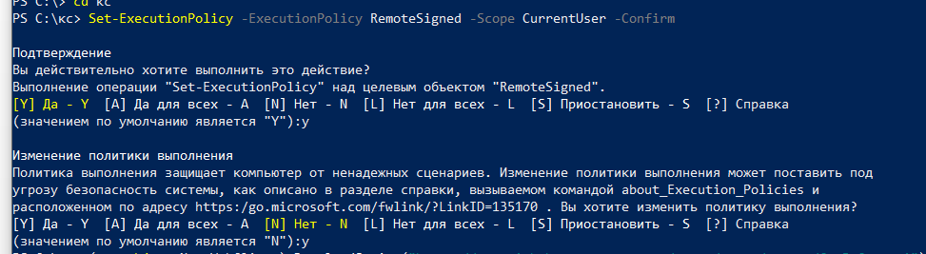

Рисунок 8 - Команда для установки политики выполнения скриптов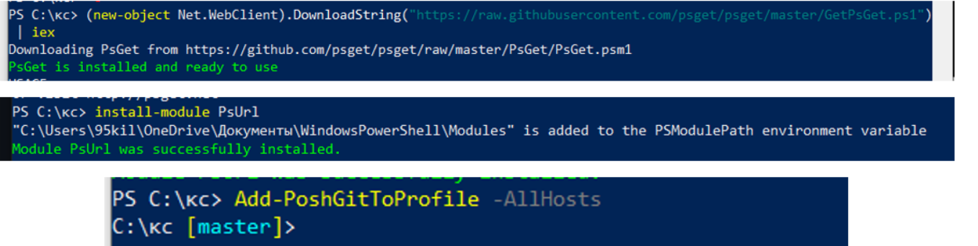

Рисунок 9 – Установка PsGet, модуля PoshGit и его добавление для всех доступных хостов

## Создание локального репозитория с помощью команды init



Рисунок 10 – Инициализация git директории

## Продемонстрировать работу основных команд для работы с файлами в репозитории

git config --global pager.log false - Вывод коммитов в качестве длинного списка



Рисунок 11 – git config –global pager.log false

git add - Добавление файла для его дальнейшего отслеживания изменений.



Рисунок 12 – git add

git commit -m “commit” – создание коммита в репозитории.

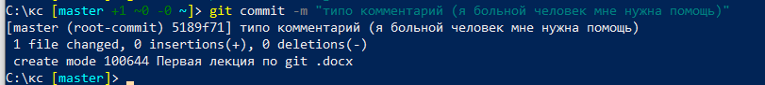

Рисунок 13 – git commit -m “commit”

git config –global core.editor notepad – установка блокнота по умолчанию для коммитов



Рисунок 14 – git config –global core.editor notepad

git commit – создание commit’а для сохранения состояния файла



Рисунок 15 – git commit

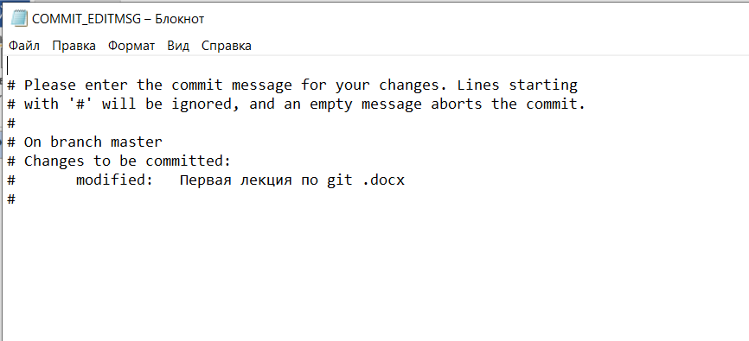

Рисунок 16 – Вывод изменений в коммитах в файле в блокноте

git log – вывод лога коммитов

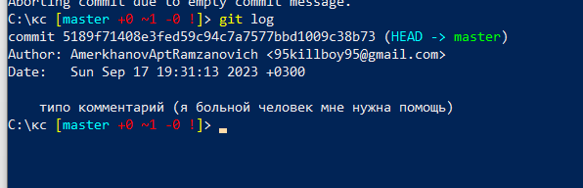

Рисунок 17 – git log

git log –all –graph –reflog – вывод графического представления лога коммитов

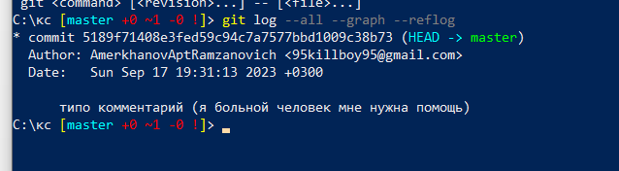

Рисунок 18 – git log –all –graph –reflog

## Создание нескольких различных веток

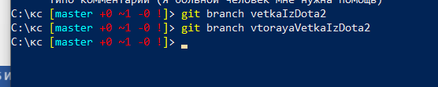

Рисунок 19 – Создание веток

git checkout [ветка] – переключение на выбранную ветку

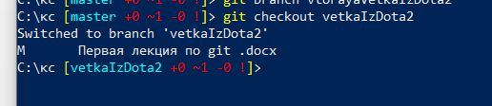

Рисунок 20 – git checkout [ветка]

git branch – вывод всех веток

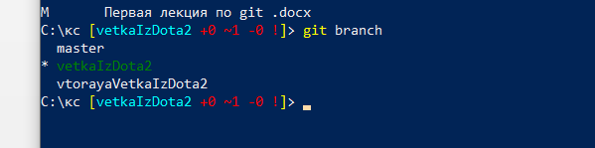

Рисунок 21 – git branch

git branch -d [ветка] – удаление ветки

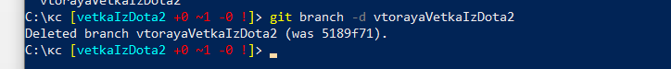

Рисунок 22 – git branch -d [ветка]

git status – статус текущей ветки

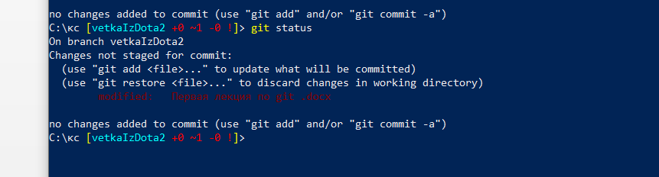

Рисунок 23 – git status – статус текущей ветки

git log –graph --oneline –all – вывод графической истории коммитов для всех веток

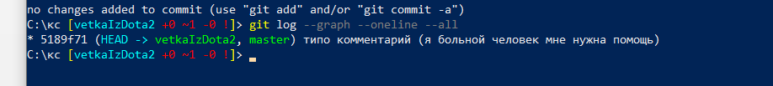

Рисунок 24 – git log –graph --oneline –all

## Описать работу с указателями HEAD

HEAD является символическим указателем, который всегда указывает на последний commit в текущей ветке репозитория. Он используется для определения текущего положения пользователя в истории commit и определяет начальную точку для создания новых commit при выполнении команды git commit. Таким образом, HEAD служит индикатором текущего коммита, на котором находится пользователь.



Рисунок 25 – git symbolic-ref HEAD – на какую ветку указывает HEAD в данный момент

Вывод: В ходе практической работы была продемонстрирована конфигурация Git, создан локальный репозиторий, продемонстрирована работа основных команд для работы с файлами в репозитории, созданы несколько различных веток. описана работа с указателями HEAD.

Практическая работа № 2

Цель работы: Работа Git-хостингами

## Конспект лекции

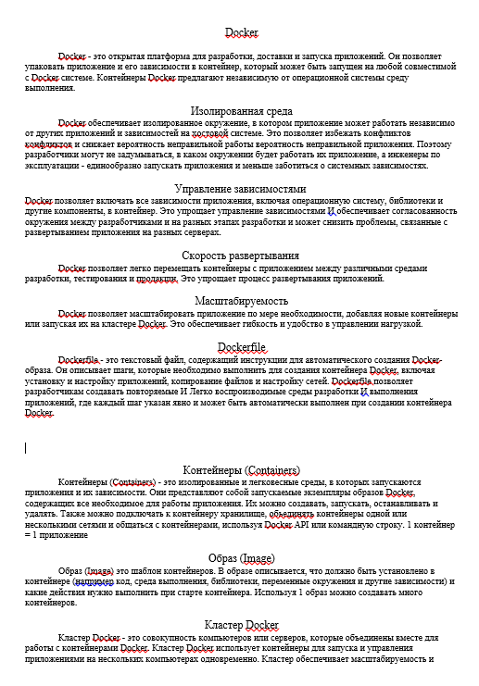

Рисунок 26 Лекция Docker 1

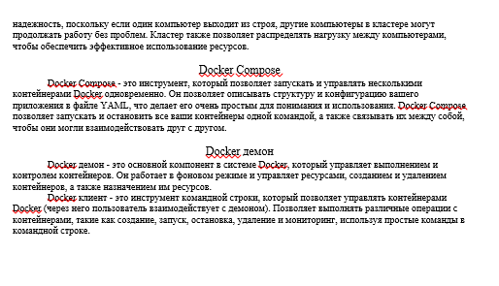

Рисунок 27 Лекция 2 Docker